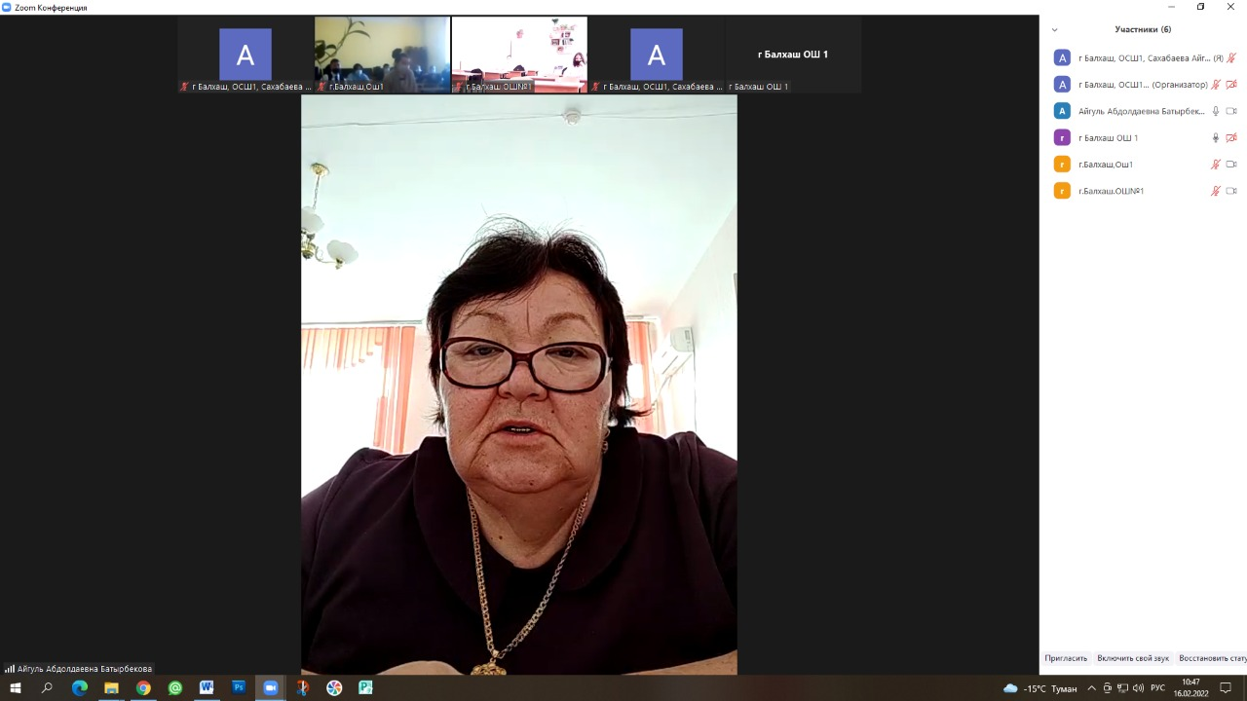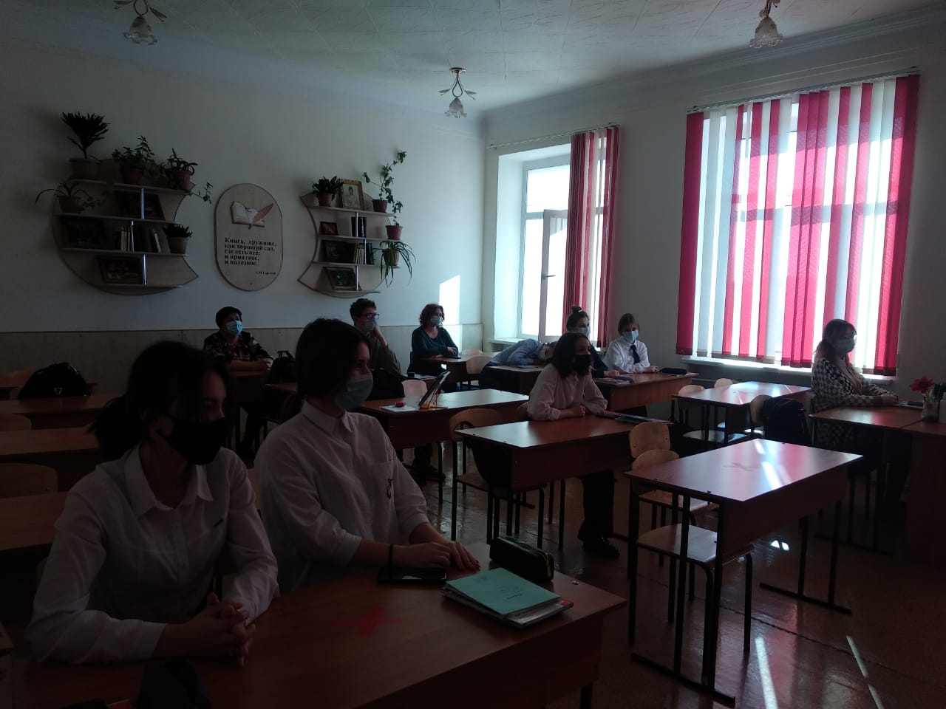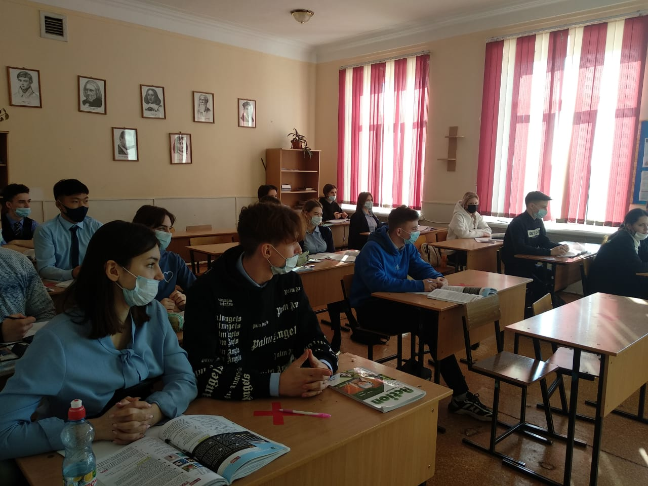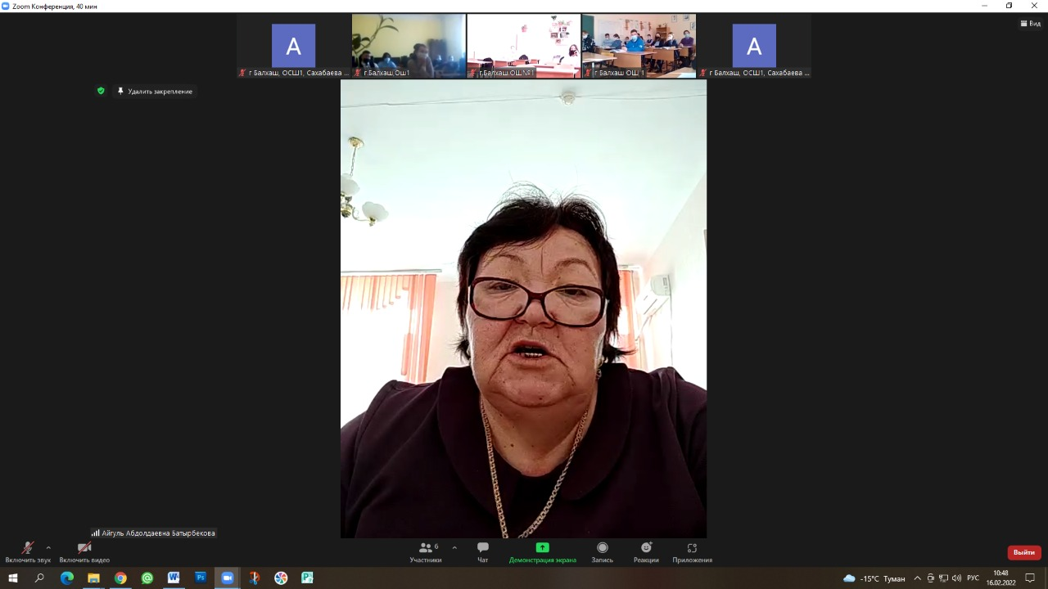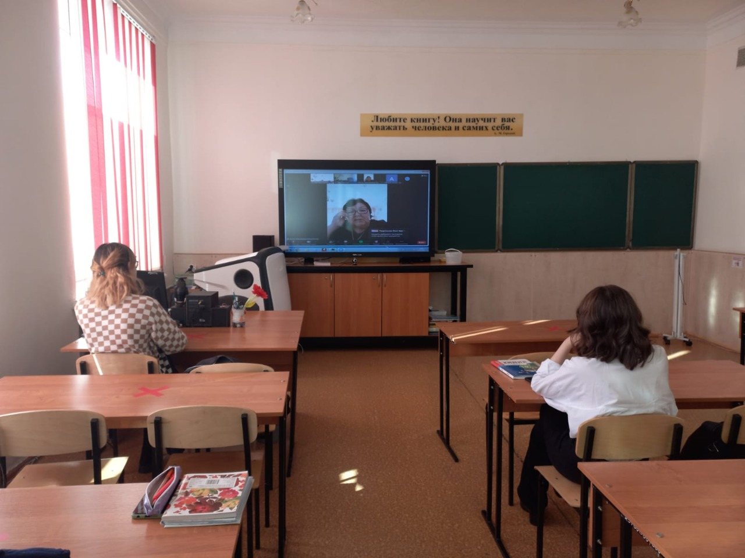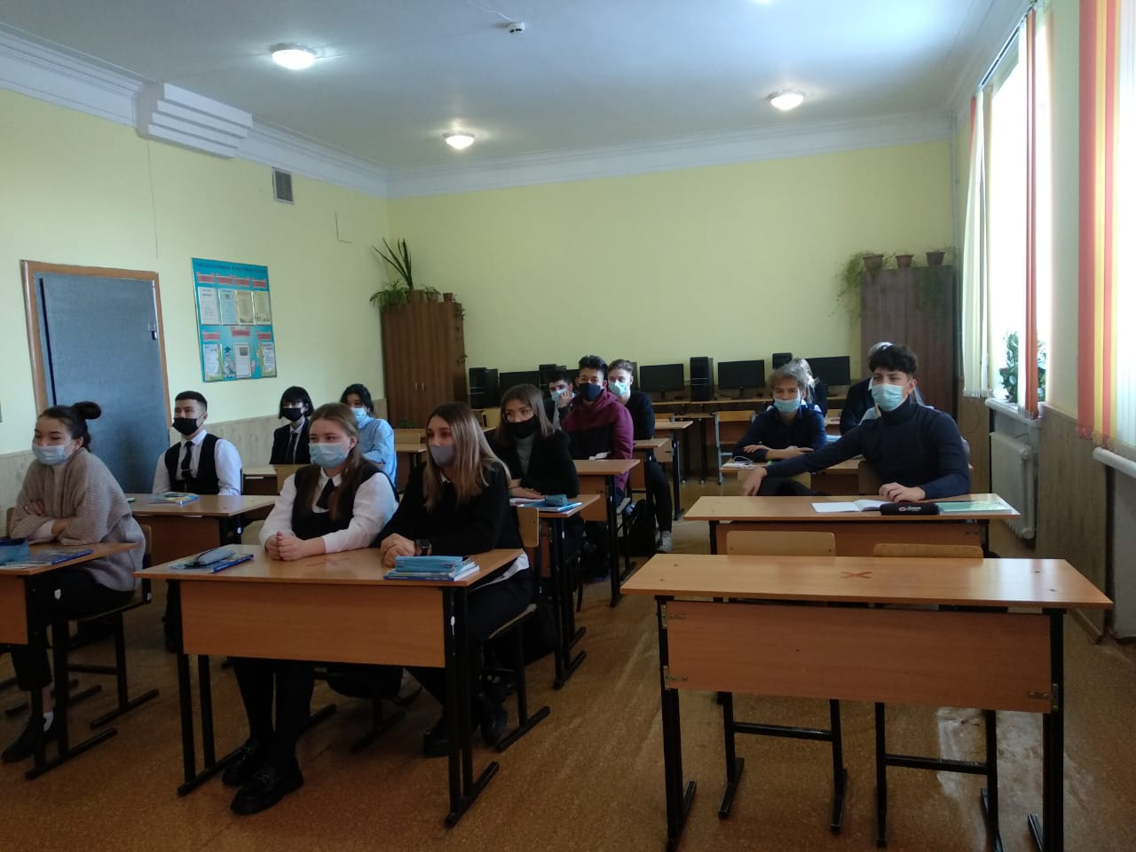16 февраля в КГУ «ОШ №1» города Балхаш была проведена лекция в онлайн формате с учащимися 10 и 11 классов. Лектор врач – эпидемиолог СПИД центра Балхаша Батырбекова Айгуль Абдолдаевна рассказала учащимся о болезни века – ВИЧ\ СПИДЕ, о путях заражения и правилах соблюдения личной безопасности. Также врач остановилась на вопросах профилактики и мерах борьбы с КОВИДОМ.

